

Bloc Cours Ascendants (Mon plan de formation) : Guide d'utilisation

Aspects pédagogiques
Lire le guide pédagogique

Concepts opérationnels
Lire le guide opérationnel

Mise en oeuvre

Placer le bloc dans vos cursus
Passer en mode Edition à l'aide du bouton sous votre nom de connexion. Menu déroulant Ajouter un bloc/Mon plan de formation
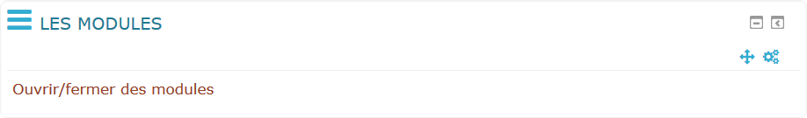

Configuration du bloc
Clic droit sur roue crantée /Menu configurer le bloc
- Titre du bloc : Vide pour titre par defaut, sinon saisie de votre choix
- Voir les catégories : Affichera la catégorie Moodle ou le cours module est enregistré
- Afficher la description de ce cours : affichera les éléments indiqués dans les paramètres du cours si un contenu existe pour décrire le cours.
- Catégorie de choix des cours : C'est ici qu'on choisit la catégorie des cours ou l'on veut pouvoir choisir les cours à afficher dans l'étape suivante
- Arranger par : Au choix, par catégorie (Moodle) ou par ordre du plan de formation (Choix des cours pour le bloc) . Ce second choix permet de réordonner les cours visibles dans le bloc dans l'ordre de son choix.
- Affichage: Liste ou carte au choix (carte = sous forme de vignette de cours)
- Limite des longueurs de nom : Pour limiter en valeur le nombre de caractère affichés.
- Verrouiller la liste sur l'achèvement de cours : Si coché les accès seront sensible à l'achèvement des cours (ou de certaines activités) définis dans les cours modules
- Filtre sur les catégories : Expression régulière pour garder uniquement une portion du nom de catégorie.
- Créer automatiquement le groupe de cours local : Crée le groupe avec les personnes présentes dans le cours.
- Base du nom pour groupe de cours : Données de base à partir duquel le nom de groupe est créé
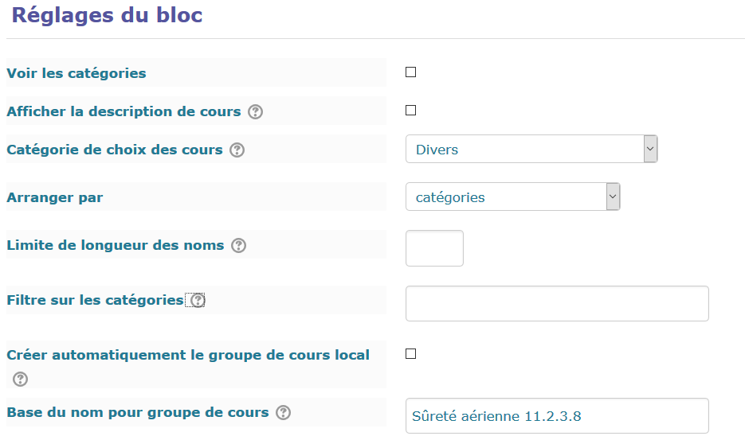

Exemples
Bloc avec réglage choix :
- Ordre du plan de formation
- Renommage du bloc “Mes modules de démarrage”
Voici deux exemples. Le passage d'un module à l'autre peut être verrouillé par la mise en œuvre de l'achèvement de cours pour s'assurer qu'un apprenant à terminé un module avant de passer au suivant. l'administrateur conserve la capacité entière de navigation grâce au lien entre parenthèse (Aller au cours)
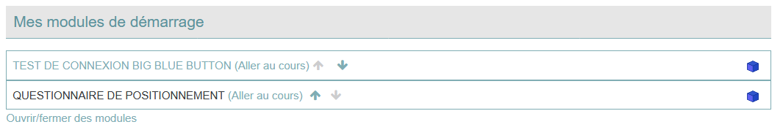
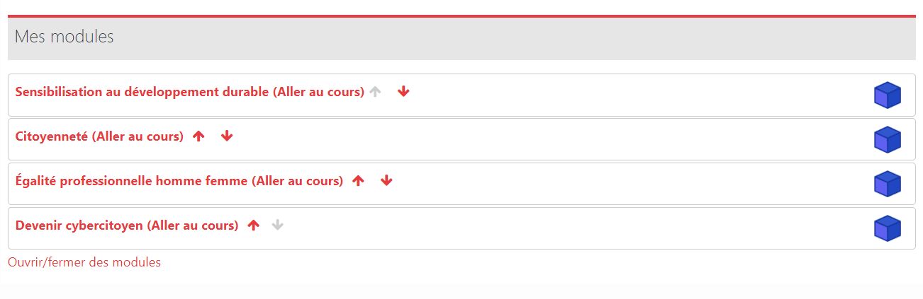
- Voir les autres réglages communs à tous les bloc

Ouvrir/fermer des modules
Suivre le lien lien sur le bas du bloc et choisir les cours à afficher puis les ordonner comme vous le souhaitez. Seul le cours appelant ne figurera pas dans la liste des cours proposés si vous avez choisi dans la config une catégorie ou ce dernier se situe.
En ouvrant l'accès l'ingénieur pédagogique on programme une liaison “meta” entre les deux (en fait, il se programme une inscription méta vers ce cours - qui devient une cible) Pour fermer un module, il n'a qu'à supprimer cette instance d'inscription.

Vue coté étudiants
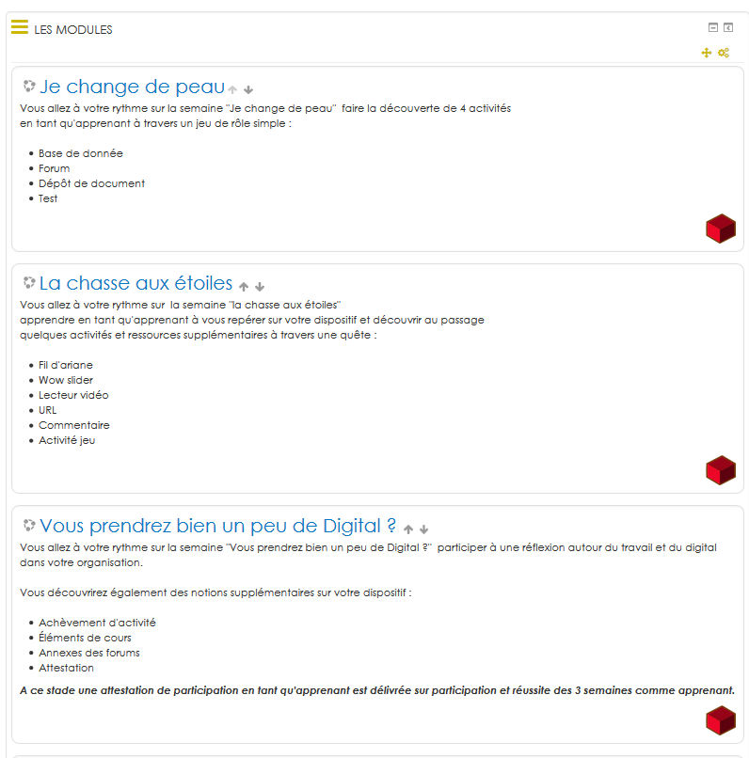
Vue du bloc en position dans le cours avec accès vers les modules ou UE
Nota : Ce bloc est le bloc inverse du bloc Course descendants

Indicateurs visuels
Ces indicateurs permettent de renseigner sur l'état de complétude des modules, il peuvent ou non être affichés, suivant que vous utilisez la notion d'achèvement de cours.
- Bleu : Module pas encore commencé (détection du premier accès)
- Rouge : Module commencé mais pas terminé (premier accès mais achèvement de cours non marqué)
- Vert : Module achevé (marquage de l'achèvement de cours)
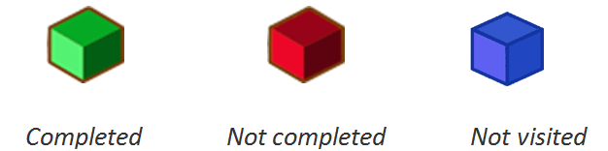

A noter
La méthode d'inscription par méta-cours sera automatiquement ajoutée dans tous les cours ascendants.
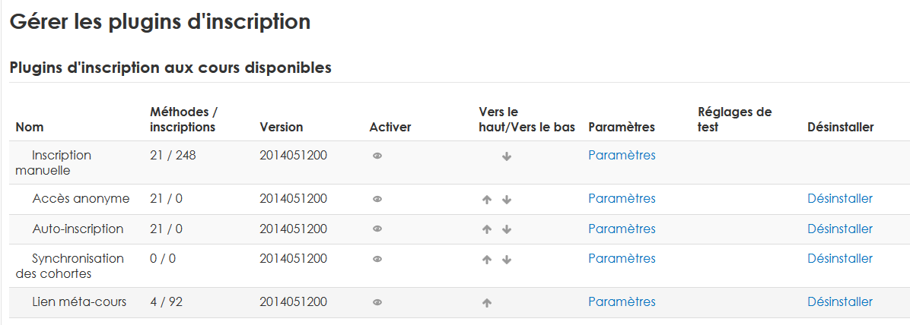

Crédits
- Valéry Frémaux (valery@activeprolearn.com) - Développements et documentation
- Florence Labord (florence@activeprolearn.com) Tests fonctionnels et documentation
Revenir à l'index du composant- Revenir à l'index des plugins - Revenir au catalogue

